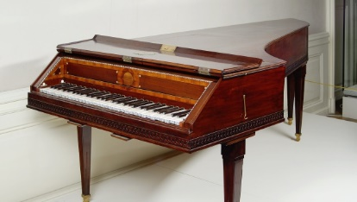
Musikhistoria baskurs

Barock (1600-1750)
Ordet barock betyder konstig. Döptes av folk i senare tidsperiod som tyckte det var gammalt och dåligt.
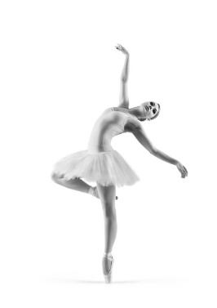
Musiken blir mer tung och dramatisk. Musikinstrumenten blir bättre och låter finare. Instrumentbyggaren Stradivarius bygger fina fioler. Man börjar ha konserter, där det kostar pengar att lyssna. Opera (teater med mycket musik) och balett (dans) blir populärt att skriva. Mycket kyrkomusik skrivs.
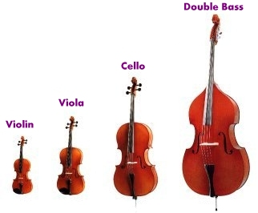
Pulsen är ofta tydlig, det är lätt att ”stampa takten” till den. Instrumenten byggs i flera storlekar och får ”familjer” (t ex stråkfamiljen).
Terassdynamik är vanligt. Det är när man snabbt ändrar hur starkt man spelar. Från svagt till plötsligt starkt t ex.
Kompositörer: Bach, Vivaldi, Händel

Wienklassicism (ungefär 1700-tal)
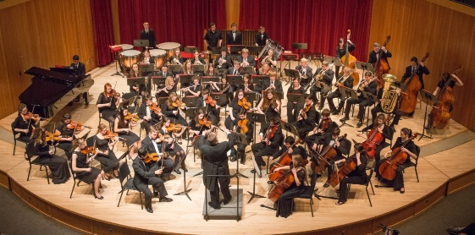
Staden Wien i Österrike var musikens centrum. Där fanns många kompositörer (musikskrivare), konserthus och många som tyckte om musik. Kompositörer jobbade hos kungar eller andra rika personer. Man gillade bara nyskriven musik, inte gammal. Man samlades hemma hos de rika och spelade och sjöng. Rika betalade gärna för att gå på konserter och opera, det var fint att ha pengar till det.
Symfoniorkester blir vanligt.
Enkla, eleganta melodier. Att hitta på egna melodier medan man spelade, improvisera, var populärt.

Piano var favoritinstrument för att man kan spela både svagt och starkt.
Ett nytt sätt att skriva är:
Symfoni: Musikstycke uppdelat i flera delar för stor orkester.
Kompositörer: Mozart, Beethoven

Romantik (ungefär 1800-tal)
Europas musik sprids över hela världen. Kompositörer skriver musik till någon som beställt den utan att vara fast anställd av någon, det kallas att frilansa.
Mycket känslor i musiken. Programmusik = musik som visar och beskriver något. Man vill ha jättestora orkestrar. Instrumenten blir ännu bättre och lättare att spela på. Duktiga musiker ”virtuoser” spelar snabbt och jättebra och musiker och kompositörer blir idoler.

Modernism (ungefär 1900-tal)
Man vill göra något nytt som ingen gjort. Musiken låter ibland konstig och inte rätt. Demokratin gör att människor får lyssna på vad de vill. Nya musikstilar, Jazz, rock och pop utvecklas i USA. Man använder inspelning och elektroniska ljud. Att spela in blir viktigt, då kan man höra samma sak många gånger

Tre stilar ur modernismen
Impressionism
Betyder intryck. Musikens namn låter som tavlor: ”Månsken”, ”Moln” osv.
Musiken skrivs för att passa till konst och målningar. Inte tydliga melodier. Ofta otydlig rytm, svårt att känna pulsen i musiken.

Expressionism
Betyder uttryck. Nästan för mycket känslor.
Inte vackert, upplevelsen är det viktiga. Toner som skär sig mot varandra. Man kan låta en tärning bestämma toner i en melodi, slumpen.

Modern musik
Teknik och elektroniska ljud. Vanliga instrument på konstigt sätt, t ex spela med sudd och häftstift mellan pianosträngarna.
Happeningkonserter, galna saker på scenen, t ex såga ett piano med motorsåg.
John Cage skriver 4 min 33 sek, ett stycke som är helt tyst.

©Monica Alm 2020

